**jQuery笔记**

1. 获取子代和后代的元素

$(selector).children(); // 获取直接子元素

**$(selector).find();**  // 获取所有的后代元素

1. 过滤方法

$(“p”).filter(“.intro”) // 过滤，选择

$(“p”).not(“.intro”) // 去除，跟上面的filter正好相反

1. Rowspan 跨度行
2. Colspan 跨度列
3. 代码段的创建

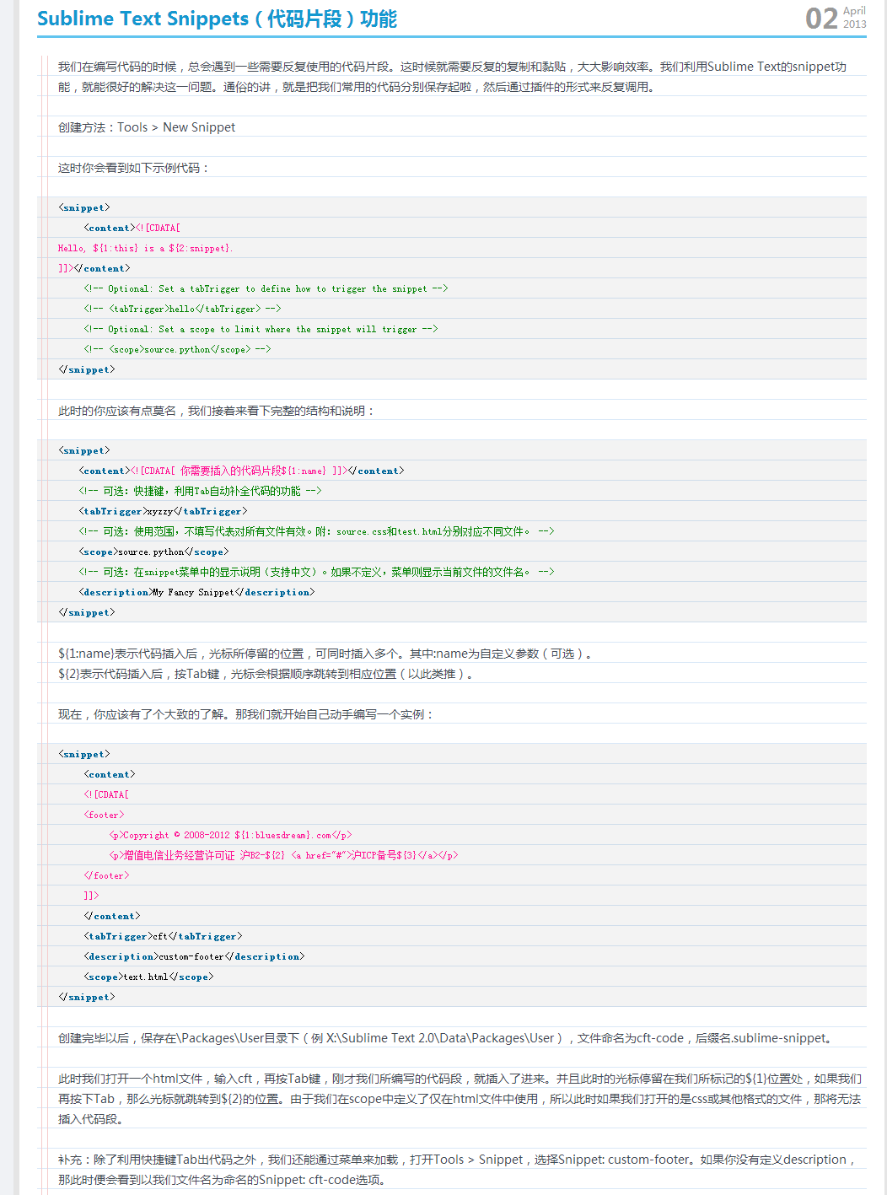

1. 获取html的内容

$(selector).text()

$(selector).html()

$(selector).val()

1. 样式类操作
2. 属性操作
3. $(selector).attr()
4. $(selector).removeAttr()
5. 事件绑定
6. 简单的事件绑定方法

.click()

.blur() // 失去焦点事件

.hover(mousein, mouseleave) // 鼠标移入，移出

.dbclick() // 双击

Change 改变，比如，文本框发送改变，下拉列表发生变化

Focus 获得焦点

Keyup, keydown, keypress 键盘键被按下

Mousedown, mouseover

1. Bind方式
2. Delegate()
3. This
4. jQuery的时间响应方法中，this指向被点击的 dom对象
5. Dom对象转换成jQuery对象，加个$符号，如：$(this)
6. 下拉列表（22号做）
7. 触发事件
8. Click
9. Trigger
10. triggerHandler
11. 淡入淡出
12. fadeIn()
13. fadeOut()
14. 滑动
15. slideDown
16. slideUp
17. slideToggle
18. 动画
19. 结束动画
20. stop()